重庆机电职业技术学院2016年高职单独招生章程

第一章 总则
第一条 为深入贯彻落实《国务院关于深化考试招生制度改革的实施意见》（国发[2014]35号）文件精神，深化高职教育考试招生制度改革，进一步落实高校办学自主权，选拔适合我校培养方式并乐意接受职业教育的优质生源，促进高职教育的健康、持续发展，依据《重庆市教育委员会关于做好2016年高等职业院校单独招生工作的通知》（渝教招考[2015]28号）文件精神，结合我校专业建设、就业情况，现制订本章程。
第二条 本章程适用于重庆机电职业技术学院2016年高职单独招生工作。

第二章 学院概况
第三条 学院全称：重庆机电职业技术学院
第四条 学院地址：重庆市璧山区璧青北路1001号(毗邻重庆大学城)
第五条 办学层次：高职专科
第六条 办学类型：高等职业技术教育
第七条 办学水平：重庆市骨干高职院校
第八条 学习形式：全日制
第九条 学院性质：民办
第十条 学院简介
学院始建于1971年，2003年在重庆兵器工业职工大学的基础上通过整合转制，经重庆市人民政府批准，国家教育部备案（代码：12607）成为面向全国招生的全日制普通高等职业院校。学院是重庆市骨干高职院校建设单位，是中国人民解放军总参谋部和教育部联合确定的重庆市首家定向培养直招士官试点院校。
学院占地1000亩，现有机械工程、自动化工程、车辆工程、建筑工程、工商管理、电子信息工程、艺术设计、国际职业教育学院8个系，共开设40个专业；学院由6位享受国务院政府特殊津贴的教授领航师资团队，教学力量雄厚，职称结构合理。学院建有建筑面积近42000平方米的教学实训、实习中心，其中以云平台为支撑的虚拟仿真教学实训中心教学面积达2000平方米。学院建有64个校内实验实训室和70个校外实训基地，其中中央财政支持的校内实训基地3个。学院面向全国9个省市招生，现有全日制在校生近8000人。学院教学设备完善，可容纳万名学生同时上课，生活设施、体育场地一应俱全，校园布局合理，环境优美，气势恢宏。
学院坚持“德为根、人为本、和为贵、能为先”的办学指导思想，着力打造“兵工技师”、“重庆技师”品牌，坚持高素质技术技能型人才必须具备的“过硬的本领、良好的习惯、健康的心态、创新的意识”的人才培养要求，建设和谐校园、希望校园、进步校园、美丽校园，办人民满意的高职院校。
第十一条 学院主要办学成果
●重庆市骨干高职院校建设单位
●中国人民解放军总参谋部和教育部联合确定的重庆市首家定向培养直招士官试点院校
●全国职业技能大赛突出贡献单位
●国家职业技能鉴定所
●全国信息化计算机应用技术水平教育培训授权考试中心
●重庆市高技能人才培养基地
●重庆市建筑行业双证制院校
●重庆市微型企业创业孵化基地及定点培训基地
●重庆市普通高校毕业生就业工作先进集体
●重庆市大学生创业示范基地

第三章 招生对象、招生专业、计划数及收费标准
第十二条 招生范围及对象：已参加重庆市2016年全国普通高校招生考试报名，取得报名资格的普通文理科考生和对口高职考生。
第十三条 招生专业、计划数及收费标准
2016年单独招生专业一览表
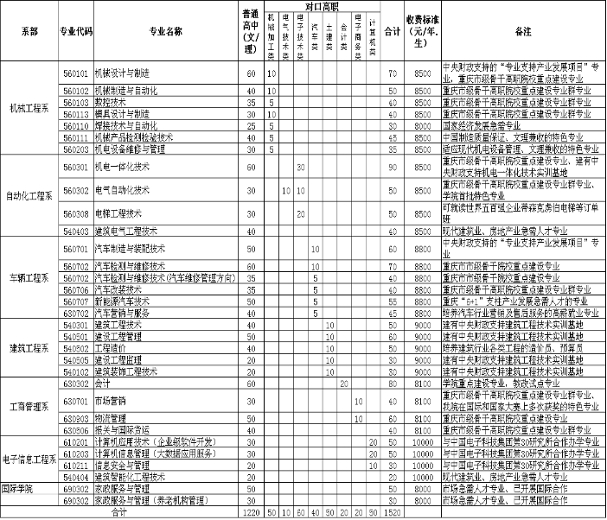
注： 1.所有专业学制均为三年；
2.住宿费标准为1000元/年，空调使用费：每生每年200元，收费标准以重庆市物价局批准的为准。

第四章 报名、志愿填报、缴费、考试
第十四条 报名
一、报名时间：2016年3月7日9:00——3月11日17:00。
二、报名方式：考生于报名时间内登录重庆招考信息网（http://www.cqzk.com.cn）或重庆市教育考试院门户网（http: //www.cqksy.cn），凭考生身份证号和考生号进入重庆市“高职单招”统一网上报名系统，选择“重庆机电职业技术学院”报名页面，认真阅读招生章程，登录学院网上报名系统，按程序进行网上报名。其中已参加“专业技能考试”的对口高职考生，只能填报所参加“专业技能考试”的专业类别相对应的专业，未参加“专业技能考试”的对口高职艺术和其他类考生，只能填报其他专业。
三、志愿填报：考生在网上报名时完成志愿填报，并按要求填写相关信息，每位考生填报1个专业志愿。
第十五条 考试缴费
一、收费标准：100元/生。
二、缴费时间：2016年3月7日9:00——3月11日17:00（具体以市教育考试院网上收费结束时间为准）。
三、缴费方式：网上支付（考生请按报名流程提示进行网上缴费）。
四、缴费须知：考生在网上报名后及时缴纳考试费，未在规定时间内缴费的考生视为无效报名考生，学院不予安排考试。
第十六条 考试
高职单招考试由文化素质测试、职业技能测试 两部分组成。
一、 文化素质测试
（一） 测试内容
主要涵盖中学所学的语文、数学、英语、政治、历史、地理、物理、化学、生物以及信息技术等学科的基本知识。文化素质测试由市教育考试院统一命题、统一制卷、统一考试、统一评卷，考试工作由各区县考试机构负责具体组织实施。满分为300分，考试时长120分钟。
（二） 考试时间
2016年3月27日（星期日）下午14：30-16:30。
（三） 考试地点
在考生报名区县设置的考点参加考试，具体地点参见准考证。
二、职业技能测试
（一）对口高职考生
按重庆市教委统一规定，凡报考15个高职对口招生专业所对应单招专业的对口高职考生，需直接参加2016年3月19-20日的专业技能考试。职业技能测试成绩按满分300分折算计入总成绩。
（二）普通文理科考生以及对口高职艺术和其他类考生
1.普通文理科考生、对口高职艺术和其他类考生，职业技能测试由我校组织，测试满分为300分。
2. 职业技能测试时间：2016年4月3日。
3．职业技能测试具体时间和地点：详见准考证。
4. 职业技能测试主要考查考生报考专业的职业技能适应性能力及专业实践动手能力，对普通文理科考生还将考查信息技术和通用技术知识两门高中技术学科的掌握情况。
三、技能获奖免试生
（一）免试条件
根据《重庆市教育委员会关于做好2016年高等职业院校单独招生工作的通知》的规定，对于获得由教育部主办或联办的全国职业院校技能大赛三等奖及以上奖项或由市教委主办或联办的重庆市职业院校技能大赛一等奖的中职毕业生，以及具有高级工或技师资格（或相当职业资格）、获得县级劳动模范先进个人称号的在岗在职中职毕业生，报考相应专业时，可提出免试申请。
(二) 报名及资格审查
按上述第十四条、第十五条相关规定完善报名及缴费手续后，携带相关材料原件及复印件（材料统一使用A4纸规格）于2016年3月11日前到学院招生就业处提出免试申请，2016年4月10日前，经市教委审核符合条件并由学校公示无异议后，考生报考相应专业时，即可免试录取。报名材料包括：
1.本人身份证原件及复印件；
2．获奖和资格证书原件及复印件；
3.《重庆机电职业技术学院2016年单独招生免试生报名表》（登陆学院单独招生网下载，考生所报专业应与获奖项目相关）。
注：资格审查后复印件一律不予退还。
第十七条 准考证打印
考生于2016年3月19日——3月26日期间，登陆重庆机电职业技术学院单独招生网报名系统打印准考证（A4纸规格）。文化素质测试和职业技能测试的时间、地点均在考生打印的准考证上载明。考试时考生必须凭准考证和身份证入场。
在职业技能测试前半小时，考生凭准考证和身份证到指定地点办理相关手续候考。

第五章 录取、成绩查询、分数线公布
第十八条 成绩查询及复核、预录取结果查询
一、考生可登陆重庆机电职业技术学院2016年单独招生网查询考试成绩、分数线等相关信息。
（一）查询成绩：2016年4月9日，可查询考试成绩。需复核考分的考生于2016年4月11日下午5点前由考生本人到学院招生就业处登记，或将复核申请（须含考生考生号、身份证复印件、复核科目及本人有效联系方式）传真至41586880，过时不再办理。招生就业处将电话通知查分结果，考分无误者不作通知。
（二）公布预录取分数线及录取结果：2016年4月13日，将经市教育考试院审核通过的预录取分数线及录取结果在学院单独招生网上予以公示，公示期7天（4月13日-4月19日）。同时公布预录取后分专业计划缺额情况。
第十九条 录取要求
一、男女生比例要求：不限。
二、外语语种要求：不限，入学后公共外语统一为英语。
三、身体健康状况要求：身体健康标准按《普通高等学校招生体检工作指导意见》执行。
四、录取原则
（一）考生成绩必须同时达到重庆市统一划定的文化素质测试合格线和学校的职业技能测试合格线及预录取分数线。
（二）按照普通文理科、对口高职生分类分专业划线，按各专业的总成绩（各专业总成绩=文化素质测试成绩+职业技能测试成绩），从高分到低分依次录取。
（三）在各专业总成绩相同的情况下，按职业技能测试成绩从高到低录取。
（四）除技能获奖免试生外，其他考生文化素质测试及职业技能测试缺考任意一科（或考分为零分）均不能被录取。
第二十条 二次征集志愿
一、文化素质测试成绩合格，但未被预录取的考生，可于2016年4月14日9:00——17:00登录重庆市教育考试院门户网和重庆招考信息网，根据要求进行二次征集志愿填报。具体可咨询我校招生就业处（咨询方式附后）。
二、参加二次征集志愿的考生于2016年4月15日登陆重庆机电职业技术学院单独招生网报名系统打印准考证（A4纸规格）。第二次职业技能测试的具体时间、地点详见准考证。
三、2016年4月16日9：00—15：00，组织开展第二次职业技能测试，考生凭准考证和身份证到指定地点参加考试。已参加“专业技能考试”的对口高职考生直接认定其测试成绩。
四、学院于2016年4月18日起，将预录取考生名单进行公示。公示期为7天（4月18日—24日）。
第二十一条 考生录取确认
一、被预录取的考生必须于2016年4月19日、20日9：00——17：00，凭本人身份证(学院收取身份证复印件)到学院招生就业处办理现场确认录取手续，领取录取通知书。
二、确认录取的考生不能参加2016年普通高考，逾期不确认录取的考生视为放弃录取。
三、2016年4月21日，学院将确认录取的考生数据报重庆市教育考试院。

第六章 其它
第二十二条 性质及待遇
一、高职单招，是全国普通高校考试招生重要组成部分。通过我校预录取并经重庆市2016年普通高校招生录取领导小组确认录取的考生，在我校就读期间不得转学、转专业，其它待遇与全国普通高校招生统一录取的专科考生完全相同。
二、凡被我校录取的考生，不再参加2016年普通高考；未被录取的考生且符合全国统一高考条件的考生，可继续参加2016年普通高考。
第二十三条 助学保障
一、奖学金：有国家奖学金、国家励志奖学金、学院奖学金以及各种单项奖励等类别，按照相关规定评定和奖励。
二、助学政策：家庭经济困难学生，可申请国家生源地信用助学贷款、国家奖助学金、学院助学金、社会助学金、困难补助和参加勤工助学活动等，保障家庭经济困难学生顺利完成学业。
第二十四条 监督机制
一、学院纪检监察部门全程参与和监督学院单独招生工作。
二、学院招生部门按照“严格程序，加强管理，接受监督”的原则，做到报名条件公开，选拔程序公开，录取结果公开，监督机制公开。
三、监督电话：023-41586017。
第二十五条
咨询地址1：重庆市璧山区璧青北路1001号重庆机电职业技术学院A区
咨询电话1：023-41586181
咨询地址2：重庆市九龙坡区袁家岗161号重庆机电职业技术学院B区
咨询电话2：023-68671911、68671940
学院网址：www.cqevi.net.cn
学院邮箱：jd12607@126.com

第七章 附则
第二十六条 本章程若有与国家相关政策不一致之处，以国家和上级有关政策为准。
第二十七条 本招生章程由重庆机电职业技术学院招生就业处负责解释。

